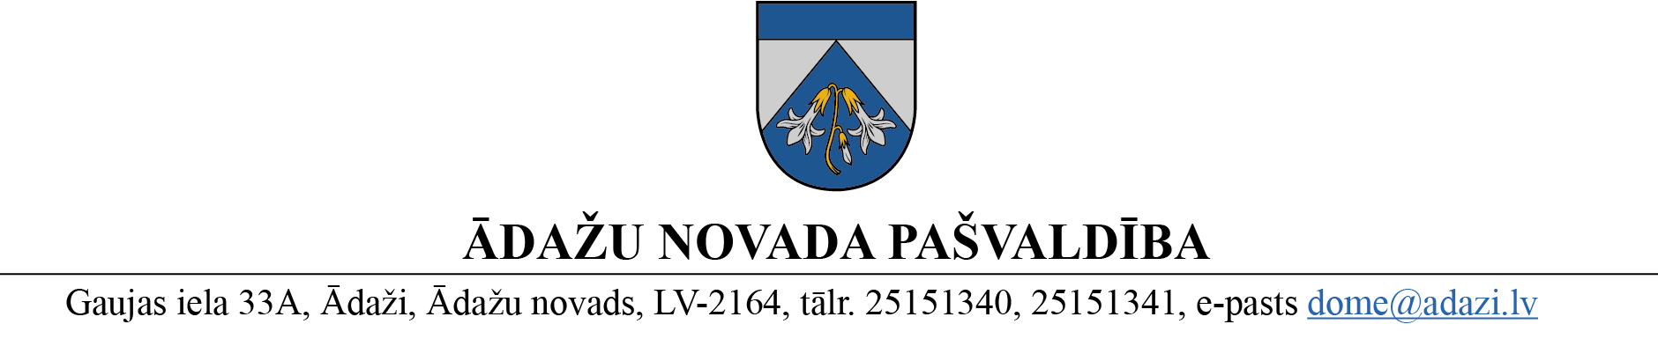
LĒMUMS
Ādažos, Ādažu novadā

2024. gada 25. janvārī Nr. 36

Par pašvaldības līdzfinansējumu privātajām pirmsskolas izglītības iestādēm 2024. gadā

Izglītības likuma 17. panta otrā prim daļa nosaka, ka pašvaldība sedz izmaksas privātajām pirmsskolas izglītības iestādēm (PPII) Ministru kabineta noteiktajā kārtībā, ja bērnam, kurš sasniedzis pusotra gada vecumu un kura dzīvesvieta deklarēta pašvaldības administratīvajā teritorijā, netiek nodrošināta vieta pašvaldības izglītības iestādes īstenotā pirmsskolas izglītības programmā un bērns apgūst pirmsskolas izglītības programmu PPII.
Ministru kabineta 2015. gada 8. decembra noteikumu Nr. 709 „Noteikumi par izmaksu noteikšanas metodiku un kārtību, kādā pašvaldība atbilstoši tās noteiktajām vidējām izmaksām sedz pirmsskolas izglītības programmas izmaksas privātajai izglītības iestādei” (turpmāk – Noteikumi) 5. punkts nosaka, ka pašvaldības atbalsts par vienu bērnu tiek noteikts tādā apmērā, kas atbilst bērna deklarētās dzīvesvietas pašvaldībā noteiktajām nepieciešamajām vidējām izmaksām vienam izglītojamajam pirmsskolas izglītības programmas īstenošanai pašvaldības izglītības iestādēs.
Saskaņā ar aprēķinu Noteikumos noteiktajā kārtībā, Ādažu novada pašvaldības vidējās izmaksas par bērniem no pusotra līdz četru gadu vecumam, ir 410 euro mēnesī, un par bērniem, kuri saņem obligāto sagatavošanu pamatizglītības ieguvei – 299 euro mēnesī. Kopējā ietekme uz pašvaldības budžetu 2024. gadā plānota 1’948’192 euro.
Pamatojoties uz Pašvaldību likuma 10. panta pirmās daļas 21. apakšpunktu, Izglītības likuma 17. panta otro prim daļu, Noteikumu 5. un 7¹. punktu, Ādažu novada pašvaldības 2023. gada 28. septembra saistošo noteikumu Nr. 27/2023 “Par pirmsskolas izglītības izmaksām privāto izglītības iestāžu un bērnu uzraudzības pakalpojumu sniedzējiem” 3. punktu, kā arī ņemot vērā domes Finanšu komitejas 17.01.2024. atzinumu, Ādažu novada pašvaldības dome
NOLEMJ:
- Apstiprināt līdzfinansējuma apmēru vienam izglītojamajam mēnesī 2024. gadā, ko Ādažu novada pašvaldība apmaksā pirmsskolas izglītības programmas apguvei privātajās pirmsskolas izglītības iestādēs (tāmi skat. pielikumā):
  - bērniem no pusotra līdz četru gadu vecumam 410 euro;
  - bērniem, kuri saņem obligāto sagatavošanu pamatizglītības ieguvei 299 euro.
- Lēmuma 1. punkta noteikumi piemērojami ar 2024. gada 1. janvāri.
- Lēmuma izpildei nepieciešamo finansējumu nodrošināt no Centrālās pārvaldes Izglītības un jaunatnes nodaļas 2024. gada budžeta tāmes līdzekļiem.
- Centrālās pārvaldes Administratīvajai nodaļai nosūtīt šo lēmumu Vides aizsardzības un reģionālās attīstības ministrijai trīs darba dienu laikā pēc tā parakstīšanas.
- Centrālās pārvaldes Sabiedrisko attiecību nodaļai publicēt informāciju par līdzfinansējuma apmēru pašvaldības oficiālajā tīmekļvietnē www.adazunovads.lv triju darba dienu laikā pēc šī lēmuma parakstīšanas.
- Izglītības un jaunatnes nodaļai kontrolēt lēmuma izpildi.

Pašvaldības domes priekšsēdētāja K. Miķelsone

ŠIS DOKUMENTS IR ELEKTRONISKI PARAKSTĪTS AR DROŠU ELEKTRONISKO PARAKSTU UN SATUR LAIKA ZĪMOGU

